文案-人物

（背景图暂不提供）

1. 陈旭东

（）联想移动业务集团总裁，联想集团高级副总裁，摩托罗拉管理委员会主席，曾任神奇工厂CEO，极具国际化视野，在市场销售、商务运作等多方面有丰富行业经验。

（）不断带领联想占据新生市场；率先领导联想进行互联网业务模式转型；创造了互联网模式的企业——神奇工厂。

（）陈旭东所理解的互联网思维：“不能等！”（快速响应和快速迭代的产品思维）

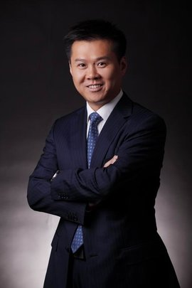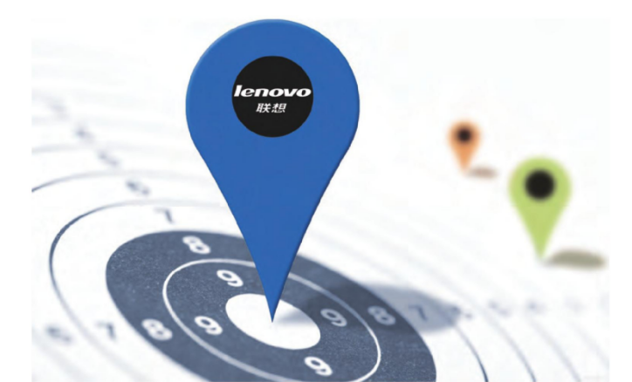

图片来源：360百科；[1]王彰彰.陈旭东:联想转型“突击队长”[J].中国工业评论,2015(11):56-62.

1. 雷军

（）小米科技创始人、董事长，金山软件股份有限公司董事长，欢聚时代董事长，顺为基金董事长，曾获2014年中国互联网年度人物。

（）互联网思维：用户体验+效率。小米：极致和厚道。小米“铁人三项”理论：硬件+新零售+互联网。在“智能硬件”和“万物互联”催化下，开启小米生态链计划，启用米家新品牌。

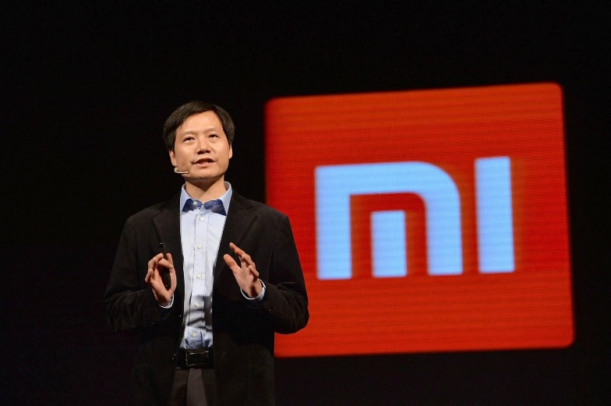

图片来源：360图片

1. 戴伟立

（）毕业于加州大学伯克利分校计算机系；美满电子科技公司副总裁

（）有较强技术背景；善于发现市场、注重于新技术的研发；



图片来源：cnii中国信息产业网

http://www.cnii.com.cn/telecom/2013-05/17/content_1149695.htm

1. 王楚云

（）就职于北京极客科技有限公司；极路由创始人

（）用户体验至上；智能路由器；在硬件支持下发展软件；清晰的产品战略方向和专注的技术能力、产品快速迭代的能力、灵活的合作策略

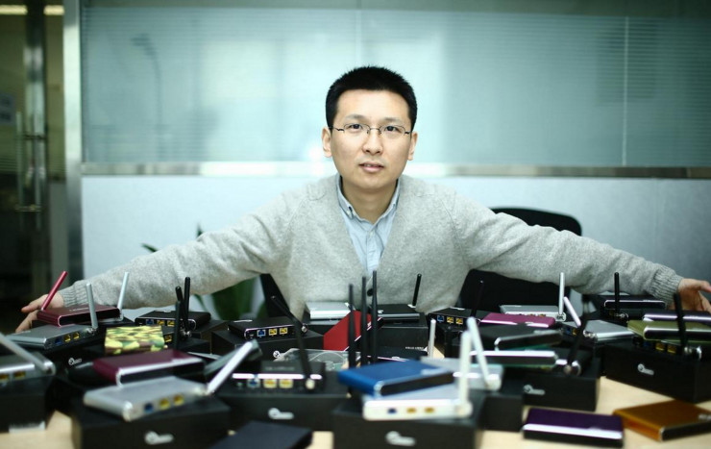

图片来源：雷锋网

https://www.leiphone.com/news/201607/LzybwiI1DlxyEBfr.html

1. 刘宗孺

（）曾任澳大利亚国家通讯实验室60GHz Wi-Fi(802.11ad)项目主管、架构及集成负责人；杭州古北电子科技CEO，带领团队创建Broadlink品牌

（）智能家居不再是传统的局部互联互通，而是实现“万物互联”；机器能“想你所想，为你而动”；用户DIY智能家居创新模式

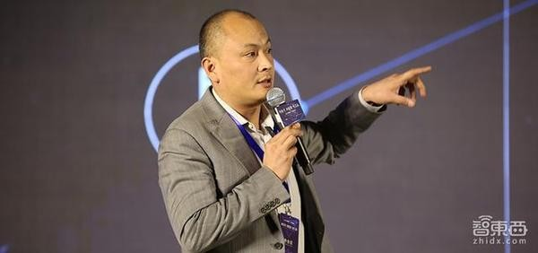

图片来源：智能家居网

https://smarthome.ofweek.com/2016-12/ART-91008-8470-30078069.html

1. 王昊

（）幻腾智能创始人、CEO

（）从日常物品入手改善用户生活；产品系统零设置、易上手、易安装，目标是一套可编程智能家居系统；发力智能安防领域

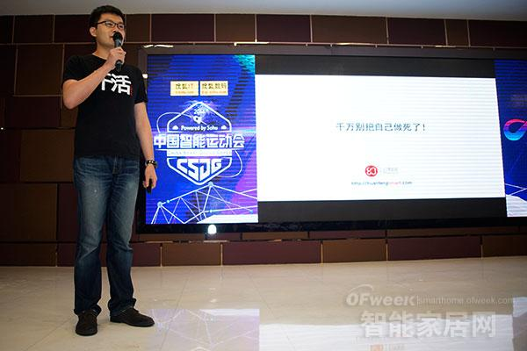

图片来源：智能家居网

https://smarthome.ofweek.com/2014-09/ART-91009-8470-28884770.html

参考：

[1]王彰彰.陈旭东:联想转型“突击队长”[J].中国工业评论,2015(11):56-62.

[2]孙冰.雷军的突围与逆袭——小米八年创业史[J].中国经济周刊,2018(19):18-23.

[3]夏培卓,王梅.闯荡硅谷的华裔女富商——记美国迈威科技公司(Marvell)创始人戴伟立[J].国际人才交流,2004(03):39-41+64.

[4]申晴.极路由CEO王楚云 解决用户痛点是我们的追求[J].通信世界,2016(24):63.

[5]肖潇.人工智能掀热潮 智能安防大时代已到来——专访浙江大华技术股份有限公司董事长傅利泉[J].中国安防,2018(Z1):22-25.

[6]刘宗孺-一个“爱折腾”的智能家居开拓者

<http://kns.cnki.net/KCMS/detail/detail.aspx?dbcode=CJFU&dbname=CJFDLASN2017&filename=HZTX201701007&uid=WEEvREcwSlJHSldRa1FhdXNXa0d1RE0zUHFIYXZMMGd6NGhqRHNuK21mRT0=$9A4hF_YAuvQ5obgVAqNKPCYcEjKensW4IQMovwHtwkF4VYPoHbKxJw!!&v=MjY1NjdlWitWdkZ5N2xWcjNQTFRmZmRyRzRIOWJNcm85Rlk0UjhlWDFMdXhZUzdEaDFUM3FUcldNMUZyQ1VSTEs=>

[7]贺文.幻腾智能:从一只灯泡开始[J].IT经理世界,2014(Z1):44-46.

[8]（王昊）智能家居不为炫酷

<https://smarthome.ofweek.com/2015-04/ART-91009-8440-28949320.html>